Kl. VII – VIII
/2h/

Na skrzydłach wyobraźni

Poznajemy wiersz Leopolda Staffa
„Prośba o skrzydła”

1. Obejrzyj filmik na YouTube https://www.youtube.com/watch?v=uVQmbxEnUwg

2. Sporządź w zeszycie króciutką notkę biograficzną o Leopoldzie Staffie /2-3 zdania/.

3. Wyjaśnij znaczenie związków frazeologicznych /w razie problemów skorzystaj z pomocy Internetu/:

Pędzić jak na skrzydłach
Dodać komuś skrzydeł
Rozwinąć skrzydła
Podciąć komuś skrzydła

4. Przeczytaj utwór pt. ,,Prośba o skrzydła’’, a następnie odpowiedz na pytania dotyczące tego utworu.

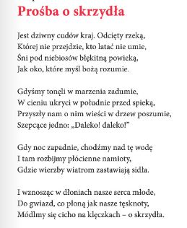

- Kto w wierszu prosi o skrzydła?

………………………………………………………………………………………………………………………………………………………………………………………………
- W czyim imieniu wypowiada się podmiot liryczny?

………………………………………………………………………………………………………………………………………………………………………………………………

- O jakim miejscu opowiada podmiot liryczny?

………………………………………………………………………………………………………………………………………………………………………………………………

- Do czego namawia swoich towarzyszy?

………………………………………………………………………………………………………………………………………………………………………………………………

- Czy można powiedzieć, że wiersz ,,Prośba o skrzydła’’ jest sonetem? Uzasadnij, nawiązując do poprzednich wiadomości z lekcji.

………………………………………………………………………………………………………………………………………………………………………………………………

- Wypisz z wiersza 2 epitety i 1 porównanie.

………………………………………………………………………………………………………………………………………………………………………………………………

- Wyraź własną opinię o wierszu "Prośba o skrzydła" L. Staffa.

………………………………………………………………………………………………………………………………………………………………………………………………
………………………………………………………………………………………………………………………………………………………………………………………………

- Wypisz z wiersza rymy /przynajmniej trzy/.

………………………………………………………………………………………………………………………………………………………………………………………………

KOCHANI UCZNIOWIE
KLASY VII I VIII, PAMIĘTAJCIE, ŻE
UMIEJĘTNOŚĆ PRACY Z TEKSTEM WIERSZA /jakiegokolwiek/
BĘDZIE WAM BARDZO POTRZEBNA PODCZAS EGZAMINU

☺

